DESCUENTOS

Crea un libro nuevo (si tu computadora lo permite) guárdalo como **PRÁCTICA_**FACTURA_DESCUENTOS

En este ejercicio vamos a hacer una factura muy básica. Aprenderemos a trabajar con las fórmulas aritméticas más esenciales, como las sumas, restas, multiplicaciones y divisiones, y alguna función.

Tabla BASE:

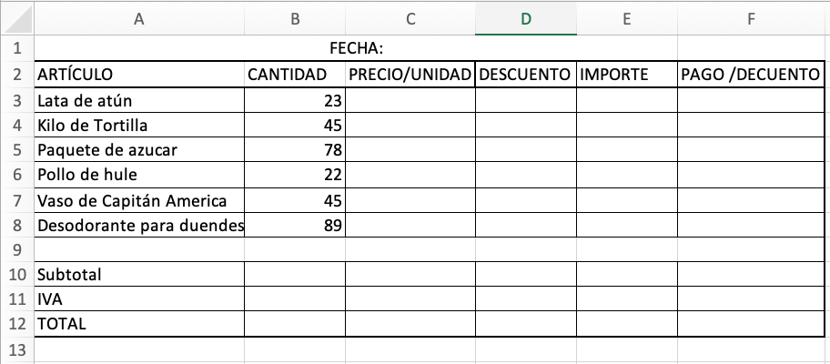

1.-TRATAMIENTO EJERCICIO

A. Comenzaremos dando formato a las columnas numéricas:

1. La columna **cantidad**debe aparecer sin decimales
2. La columna **Precio/unidad**debe aparecer en formato moneda con dos decimales y con el símbolo del euro al final
3. La columna **Descuento**debe expresarse en porcentaje con dos decimales (INICIO->Número->Número ->porcentaje). Dale un formato condicional a la columna **descuento** para que si el descuento es mayor al 1% el texto se vuelva verde, y si es cero el texto se vuelva rojo.
4. Escribe la fórmula del importe para el primer artículo y resto de artículos.
5. En la fila con el título **Subtotal**y en la columna situada bajo el importe (celda F10) irá reflejada la suma de los sucesivos importes de los productos. (F3:F8)
6. En la fila con el título **IVA**y en la columna situada bajo el importe (celda F10), se calculará el importe del IVA (16**%)**correspondiente al subtotal que hemos calculado en el paso anterior. Insertar en esta celda un comentario que indique que «el IVA es del 16%» (**Botón derecho del ratón**->**Insertar comentario**). Oculta el comentario (**Botón derecho del ratón**->**Ocultar comentario**. Observa cómo queda una muesca en rojo en la esquina superior derecha)
7. En la fila con el título **Total**(celda F12), ira la suma del subtotal y el importe del IVA.
8. Poner un borde grueso de color rojo al rango F10:F12
9. En la celda A1 celda de texto que diga «Fecha», y en la celdaB1 insertaremos la fecha de hoy, mediante la función **Hoy**(**=HOY()**) esto introduce de forma automática la fecha de hoy.
10. Dale a esta fecha que acabas de insertar el formato **20 de Noviembre de 21**
11. Elimina las líneas de cuadrícula (Vista->Mostrar u ocultar->Líneas de división)
12. Dale un formato a la tabla para que sea atractiva. FORMATO: Rango A2:F2 en mayusculas, sombreado con gris oscuro y fuente blanca, borde ancho en negro | Rango A3:A8 relleno celdas gris claro, fuente negra | Rango A10:E12 sombreado gris oscuro, fuente blanca, sólo borde en filas | Rango A8:F8 sin bordes en color blanco las celdas | Rango F10:F12 Borde ancho color Rojo | Color de texto celda fecha en color naranja